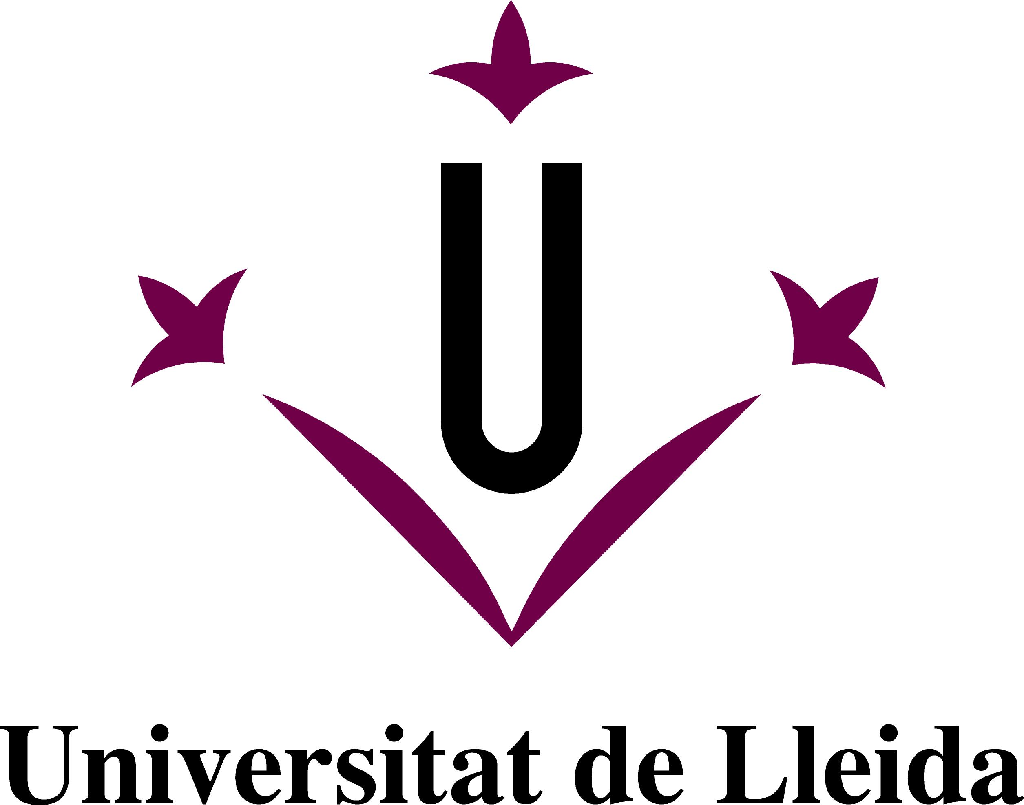

El rector de la Universitat de Lleida i el director de l’Escola Tècnica Superior d’Enginyeria Agroalimentària i Forestal i de Veterinària

us conviden a l’

Acte d’inauguració del curs 2023/24

que tindrà lloc el dilluns 9 d’octubre, a les 17:30 h, a la sala d’actes de l’Escola Tècnica Superior d’Enginyeria Agroalimentària i Forestal i de Veterinària

PROGRAMA DE L’ACTE

- Lectura de la Memòria Acadèmica del curs 2022/23.
- Conferència inaugural:
“La necessària transició energética i les seves repercussions al sector primari”, a càrrec de Dr. Antonio Turiel, investigador i divulgador científic del Consejo Superior de Investigaciones Científicas (CSIC)
- Reconeixement als professors que s’han jubilat al centre: Rosario Fanlo, Jesús Avilla, Delfí Sanuy, Luis Fernando Gosálvez, Francisco Juárez, Antonio Colom, Ramon Canela, Joaquin Giner, Albert Sans i Jordi Eras
- Intervenció del Dr. Jordi Graell, director de l’Escola Tècnica Superior d’Enginyeria Agroalimentària i Forestal i de Veterinària
- Cloenda de l’acte a càrrec de la Dra. Paquita Santiveri, vicerectora d’Ordenació Acadèmica i de Qualitat de la Universitat de Lleida

